
Projet transversal – Niveau L2
Parcours « Services Informatiques aux Organisations »

Thème : TwentyOne Garage

Présenté par : RABENIRINA Solonotiavina Jhonito SE20240291
Encadré par : Monsieur RAZAFINDRAIBE Fabrice

Année universitaire : 2025 - 2026

SOMMAIRE
RÉSUMÉ ..............................................................................................................................1
ABSTRACT .........................................................................................................................2
INTRODUCTION ...............................................................................................................3
ANALYSE ET CONCEPTION ..........................................................................................4
RÉALISATION .................................................................................................................12
RÉSULTATS ......................................................................................................................21
CONCLUSION ..................................................................................................................26
BIBLIOGRAPHIE ............................................................................................................28
ANNEXES ..........................................................................................................................29
TABLE DES MATIERES ................................................................................................31

RÉSUMÉ
Le projet "Garage Pro" s'inscrit dans le cadre du projet transversal de deuxième année du SIO (Services Informatiques aux Organisations). L'objectif principal de ce projet est la conception, le développement et le déploiement d'une application web complète de gestion pour un garage automobile.
La problématique initiale provient des difficultés rencontrées par les garages traditionnels : gestion manuelle des rendez-vous (agenda papier), suivi approximatif des interventions, perte de temps dans la recherche d'informations clients, absence de centralisation des données, et service de dépannage difficile à coordonner en urgence.
Pour répondre à ces problématiques, l'application "Garage Pro" propose quatre espaces distincts : un espace client pour la gestion des véhicules, la prise de rendez-vous en ligne et la consultation des factures ; un espace technicien pour le suivi des interventions et l'enregistrement des vidanges ; un espace dépanneur avec cartographie et suivi GPS en temps réel ; et un espace administrateur pour la gestion complète du garage.
Sur le plan technique, l'application a été développée avec une architecture full-stack moderne : React.js pour l'interface utilisateur (frontend), Node.js/Express pour l'API REST (backend), MySQL pour la base de données relationnelle, et Leaflet pour la cartographie. L'algorithme de Dijkstra a été implémenté pour le calcul de trajet optimal, couplé à l'API Overpass (OpenStreetMap) pour récupérer les données routières réelles.
Le projet a été mené sur une durée de 3 mois, avec une méthodologie agile inspirée de Scrum (sprints de deux semaines). Les tests ont été réalisés avec Postman pour l'API et Jest pour les composants React.
Les résultats obtenus sont conformes aux objectifs initiaux : une application fonctionnelle, responsive, avec une interface moderne (thème clair/sombre), sécurisée (sessions, bcrypt), et prête à être déployée en production.
Mots-clés : Garage automobile, Gestion d'interventions, Dépannage d'urgence, Dijkstra, React.js, Node.js, MySQL, Leaflet, OpenStreetMap, Suivi GPS, Architecture full-stack, API REST, UML

ABSTRACT
The "Garage Pro" project is part of the second-year cross-disciplinary project of the SIO (Services Informatique aux organisations). The main objective of this project is the design, development and deployment of a complete web application for managing an automobile garage.
The initial problem comes from the difficulties encountered by traditional garages: manual appointment management (paper agenda), approximate monitoring of interventions, loss of time in searching for customer information, lack of data centralization, and emergency breakdown service that is difficult to coordinate.
To address these problems, the "Garage Pro" application offers four distinct spaces: a customer space for vehicle management, online appointment scheduling and invoice consultation; a technician space for monitoring interventions and recording oil changes; a breakdown service space with mapping and real-time GPS tracking; and an administrator space for complete garage management.
From a technical perspective, the application was developed with a modern full-stack architecture: React.js for the user interface (frontend), Node.js/Express for the REST API (backend), MySQL for the relational database, and Leaflet for mapping. The Dijkstra algorithm was implemented for optimal route calculation, coupled with the Overpass API (OpenStreetMap) to retrieve real road data.
The project was carried out over a period of 3 months, with an agile methodology inspired by Scrum (two-week sprints). Tests were performed with Postman for the API and Jest for React components.
The results obtained are in line with the initial objectives: a functional, responsive application, with a modern interface (light/dark theme), secure (sessions, bcrypt), and ready to be deployed in production.
Keywords: Automobile garage, Intervention management, Emergency breakdown, Dijkstra, React.js, Node.js, MySQL, Leaflet, OpenStreetMap, GPS tracking, Full-stack architecture, REST API, UML

INTRODUCTION
- Contexte général du projet
Le secteur des services automobiles est en pleine mutation. Avec l'évolution des technologies et l'augmentation des attentes des clients, les garages doivent moderniser leurs outils de gestion. Aujourd'hui, de nombreux petits garages fonctionnent encore avec des méthodes traditionnelles : agenda papier, carnets d'adresses clients, factures manuscrites, etc. Ces méthodes, bien que fonctionnelles, présentent plusieurs inconvénients majeurs.
Problèmes identifiés :
Problème | Impact
Gestion manuelle des rendez-vous | Doublons, oublis, perte de temps
Absence de centralisation des données clients | Informations éparpillées, difficulté à retrouver l’historique
Suivi approximatif des interventions | Impossibilité de facturer précisément les pièces utilisées
Service de dépannage non coordonné | Temps d’attente long pour le client, difficulté à localiser la panne
Pas de visibilité en ligne | Perte de clients potentiels qui recherchent des services digitalisés

Le projet "Garage Pro" a donc été imaginé pour répondre à ces problématiques en proposant une solution digitale complète, moderne et intuitive.
- Problématique traitée
La problématique centrale de ce projet peut être formulée ainsi :
Comment concevoir et développer une application web de gestion complète pour un garage automobile, permettant à la fois la gestion interne (interventions, stocks, facturation) et l'interaction avec les clients (prise de rendez-vous en ligne, suivi, dépannage), tout en assurant la sécurité des données et la fluidité de l'expérience utilisateur ?
Cette problématique se décline en plusieurs sous-questions :
- Quels sont les besoins réels des différents acteurs (client, technicien, administrateur, dépanneur) ?
- Comment modéliser ces besoins en une base de données relationnelle performante ?
- Quelle architecture technique choisir pour garantir la scalabilité et la maintenabilité ?
- Comment assurer la sécurité des données (authentification, sessions, protection des accès) ?
- Comment intégrer un service de géolocalisation et un algorithme de calcul de trajet optimal ?
- Objectifs globaux du projet
Les objectifs fixés au début du projet étaient les suivants :
Objectifs fonctionnels :
- Développer une application web responsive (mobile, tablette, desktop)
- Créer quatre espaces distincts : client, technicien, dépanneur, administrateur
- Permettre la gestion complète des véhicules (CRUD)
- Mettre en place un système de rendez-vous en ligne
- Automatiser la génération des factures (PDF)
- Intégrer un service de dépannage avec cartographie et suivi GPS
- Implémenter l'algorithme de Dijkstra pour le calcul de trajet optimal
- Offrir des statistiques pour le pilotage du garage
Objectifs techniques :
- Maîtriser React.js (hooks, context, routing)
- Développer une API REST avec Node.js/Express
- Concevoir une base de données MySQL normalisée
- Implémenter l'authentification sécurisée (sessions, bcrypt)
- Intégrer Leaflet.js et l'API Overpass
- Générer des documents PDF (factures)
Objectifs pédagogiques :
- Appliquer les méthodologies de conception UML
- Utiliser les bonnes pratiques de développement (Git, documentation)
- Respecter les contraintes de sécurité
- Structure du rapport
Ce rapport est organisé en six grandes parties :
- Analyse et conception : Présentation des besoins, des fonctionnalités et des diagrammes UML (cas d'utilisation, séquence, classes)
- Réalisation : Description des technologies utilisées, architecture du projet, structure des dossiers et de la base de données
- Résultats : Présentation des fonctionnalités avec captures d'écran et analyse des performances
- Perspectives d'amélioration : Pistes d'évolution futures
- Conclusion : Bilan personnel et compétences acquises
- Annexes : Questionnaire d'analyse, extraits de code, documentation technique

ANALYSE ET CONCEPTION
- Analyse des besoins
  - Méthodologie d'analyse
L'analyse des besoins a été réalisée en plusieurs étapes :
Entretiens avec des professionnels du secteur automobile
Observation des processus dans un garage partenaire
Analyse comparative de solutions existantes (Garage Manager, AutoExpert, etc.)
Élaboration d'un questionnaire diffusé auprès de 15 garagistes
  - Identification des acteurs
Acteur | Description | Rôle dans le système
Client | Propriétaire d'un ou plusieurs véhicules | Utilisateur principal de l'application, peut gérer ses véhicules et prendre RDV
Technicien | Mécanicien travaillant au garage | Réalise les interventions, consulte son planning
Dépanneur | Personnel d'astreinte pour les urgences | Intervient sur les pannes routières, utilise le GPS
Administrateur | Gérant ou responsable du garage | Gère l'ensemble du système (utilisateurs, paramètres, reporting)

  - Besoins non fonctionnels
Catégorie | Exigence
Performance | Temps de réponses < 500ms, chargement pages < 2s
Sécurité | Mots de passe hachés (bcrypt), sessions HTTP-only, protection XSS/CSRF
Scalabilité | Architecture permettant l'ajout de fonctionnalités
Compatibilité | Navigateur récents (Chrome, Firefox, Safari, Edge)
Maintenabilité | Code documenté, structure modulaire

- Fonctionnalités à implémenter
Module | Sous-modules
Authentification | Inscription, Connexion, Déconnexion, Profil, Changement MDP
Client | Véhicules (CRUD), RDV (prise/annulation), Factures (consultation PDF), Interventions (suivi)
Technicien | Interventions (liste, démarrer, terminer), Vidange (enregistrer), Pièces (utiliser), Scanner plaque
Dépanneur | Missions (liste, accepter), Carte Leaflet, Suivi GPS, Dijkstra, Terminer mission
Admin | Dashboard (stats, graphiques), Utilisateurs (CRUD), Planning, Interventions (CRUD), Factures (CRUD, PDF), Pièces (CRUD, alertes), Paramètres
Utilitaires | Génération PDF, Export CSV, Thème clair/sombre

- Modélisation du système

  - Diagramme de cas d’utilisation
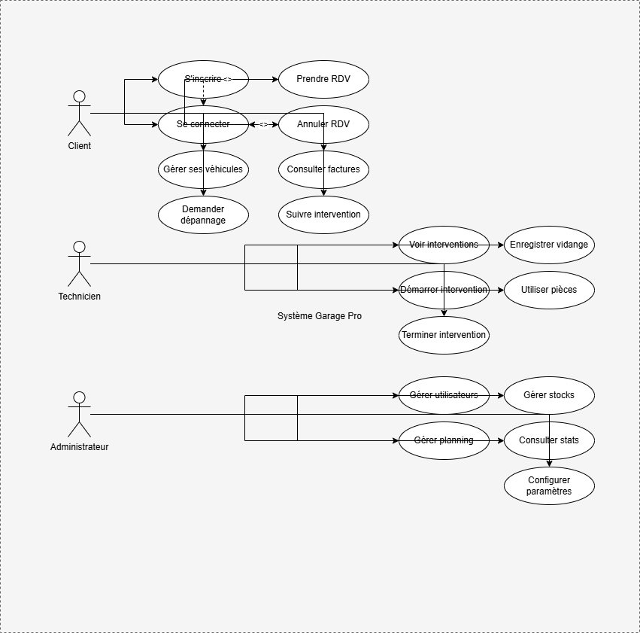
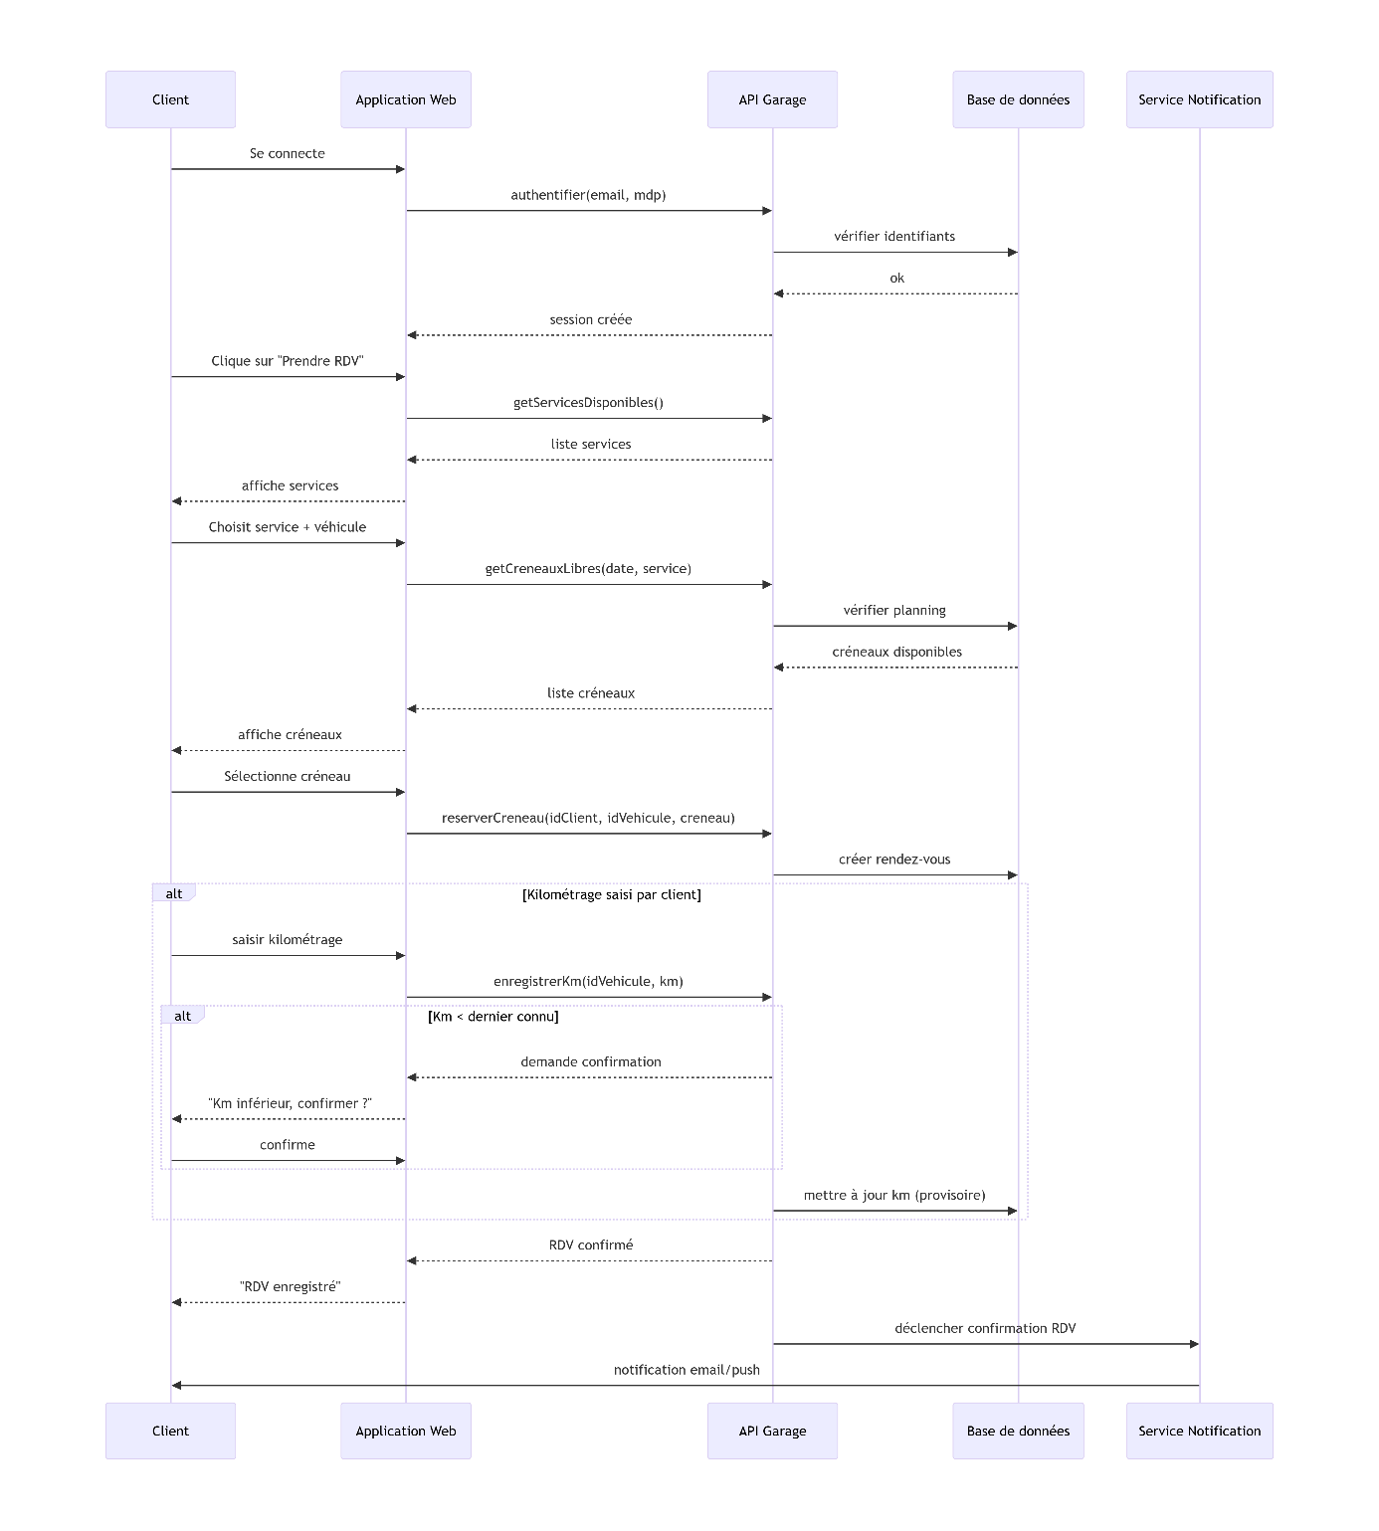
  - Diagramme de séquence

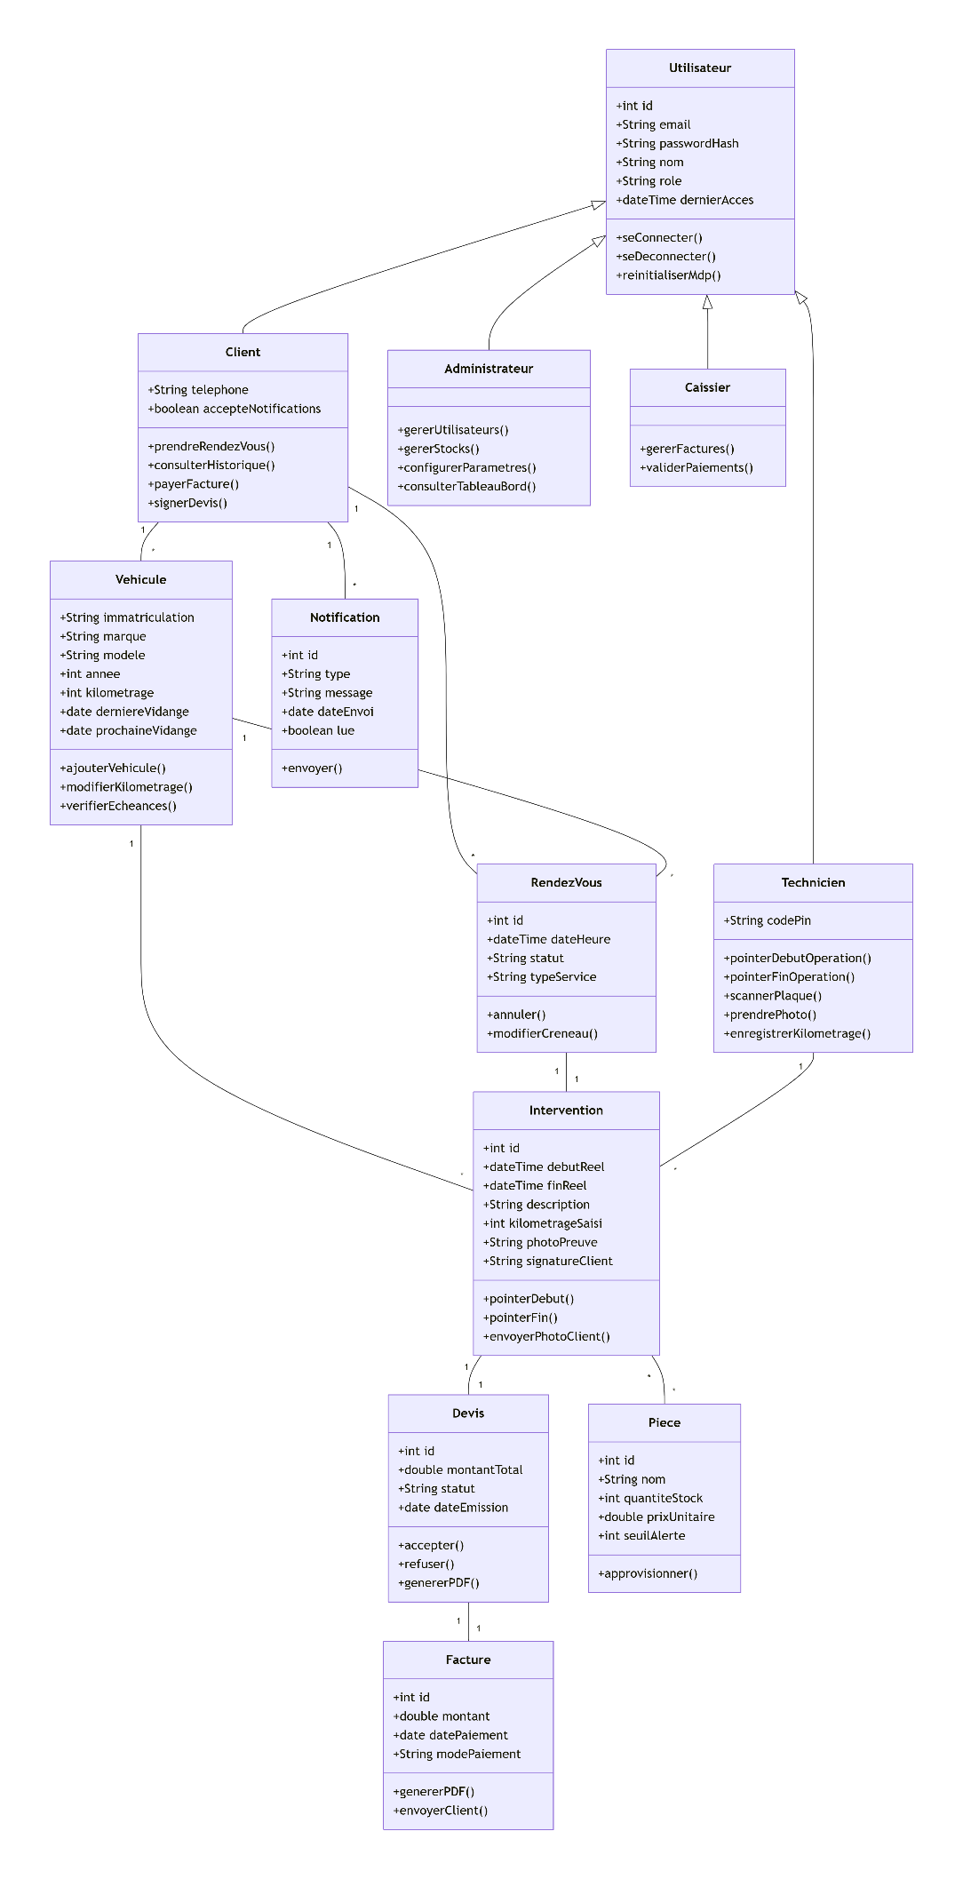
  - Diagramme de classes

RÉALISATION
- Technologies utilisées

Frontend
React.js (v18.2.0)
React a été choisi pour plusieurs raisons :
- Composants réutilisables : Modularité du code, facilité de maintenance
- Virtual DOM : Performances optimales, mises à jour efficaces
- Large écosystème : Nombreuses bibliothèques tierces
- Hooks : Gestion d'état simplifiée (useState, useEffect, useContext)
- Communauté active : Support et documentation abondants
React Router DOM (v6.13.0)
- Navigation déclarative entre les pages
- Routes protégées (PrivateRoute, AdminRoute, TechnicienRoute)
- Hooks useNavigate, useLocation, useParams
Axios (v1.4.0)
- Client HTTP pour les appels API
- Intercepteurs pour la gestion des erreurs globales
- Support natif des sessions (withCredentials)

Configuration d’Axios :

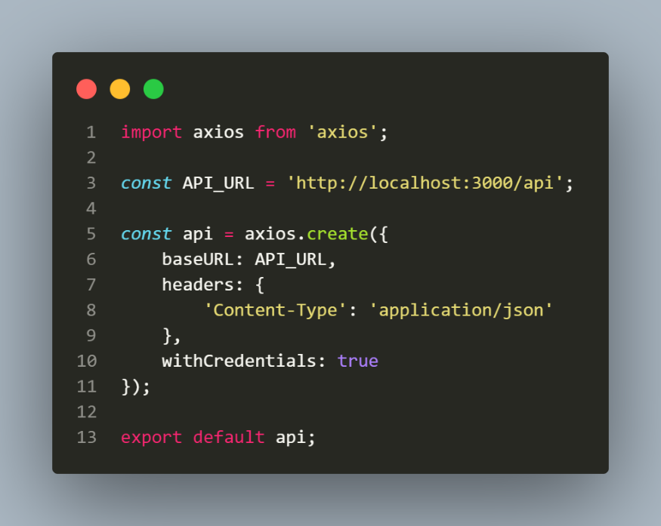

Backend
Node.js (v18.16.0)
- JavaScript côté serveur, langage unique pour toute l'application
- Non-bloquant (asynchrone), performances élevées
- NPM pour la gestion des dépendances

Express.js (v4.18.2)
- Framework web minimaliste et flexible
- Middleware pour l'authentification, le logging, la gestion d'erreurs
- Routage simple et intuitif
- Architecture MVC :
Modèle (db.js) ← Contrôleur (xxxController.js) ← Route (xxx.js) ← Client
express-session (v1.17.3)
- Gestion des sessions utilisateur
- Stockage en mémoire (développement) ou Redis (production)
- Configuration sécurisée (httpOnly, secure, sameSite)
Configuration des sessions :

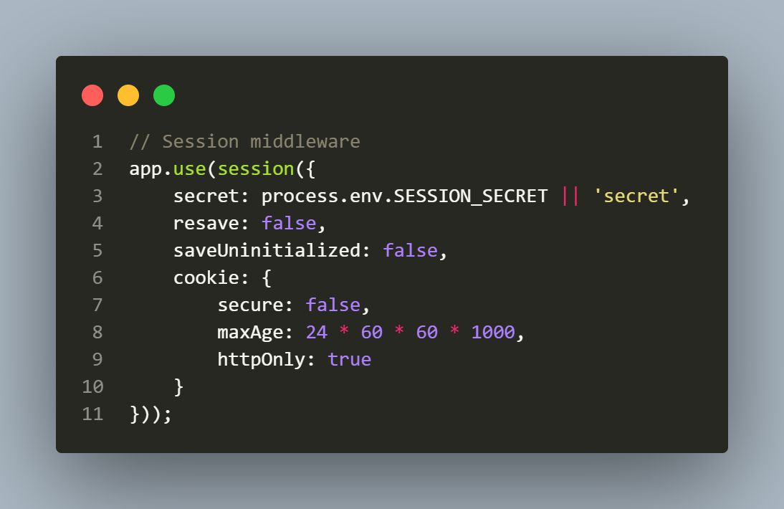
bcrypt (v5.1.0)
- Hachage des mots de passe (salt 10)
- Comparaison sécurisée
mysql2 (v3.6.0)
- Pilote MySQL avec support des promesses
- Pool de connexions pour les performances
pdfkit (v0.14.0)
- Génération de documents PDF (factures)
- Support des polices, images, tableaux

Base de données
MySQL (v8.0)
- Système de gestion de base de données relationnelle
- ACID compliant (Atomicité, Cohérence, Isolation, Durabilité)
- Support des clés étrangères, index, transactions
- Langage SQL standard

Justification du choix :
- Gratuit et open-source
- Performant pour les applications web
- Grande compatibilité avec Node.js (mysql2)
- Facilité d'utilisation avec MySQL Workbench

Cartographie
Leaflet.js (v1.9.4)
- Bibliothèque JavaScript open-source pour cartes interactives
- Légère (~38KB)
- Compatible mobile
- Nombreuses extensions disponibles
OpenStreetMap (OSM)
- Cartes gratuites et libres
- Mises à jour par la communauté
- Pas de limitation d'utilisation
Overpass API (Kumi Systems)
- API pour interroger les données OSM
- Récupération des routes et nœuds routiers
- Construction du graphe pour Dijkstra

Outils de développement
Outil | Utilisation
Visual Studio Code | Editeur de code avec extensions
Git / GitHub | Versionnement, Collaboration, Sauvegarde
Postman | Tests d’API, documentation, collection
MySQL | Modélisation BDD, requêtes SQL
Draw.io | Diagrammes UML
Nodemen | Rechargement automatique du serveur

- Structure des dossiers

2.1. Backend - Structure détaillée (web)
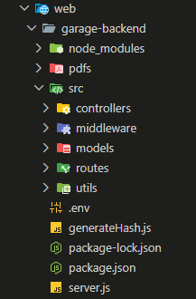
  - Frontend – Structure détaillée (web)
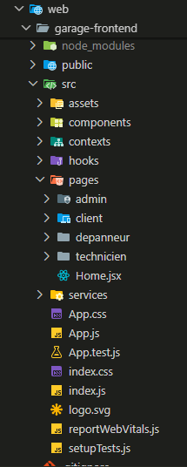

- Structure de la base de données
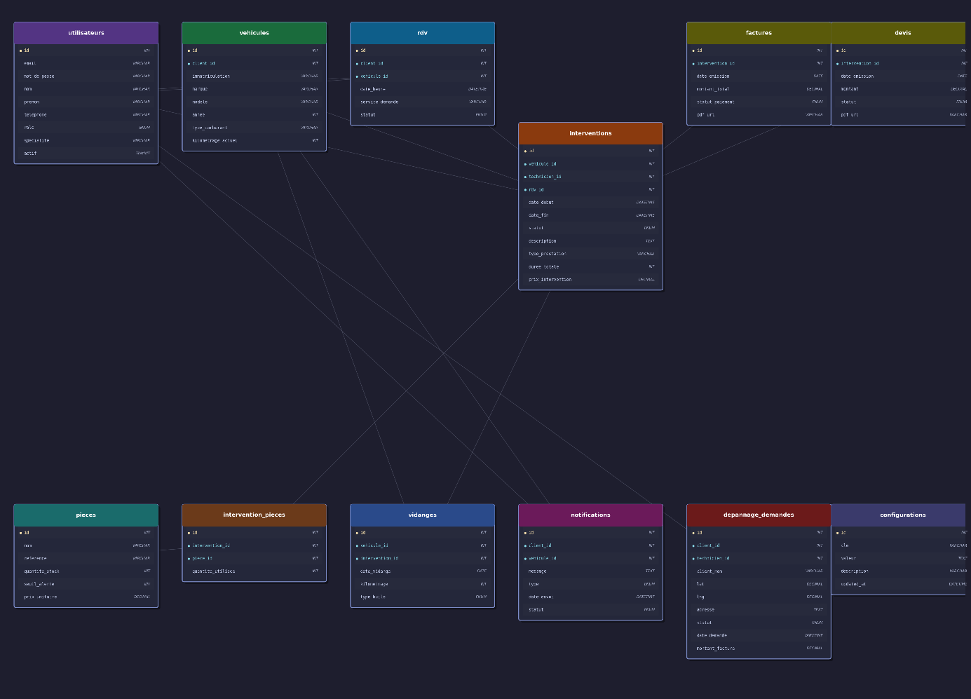

RESULTATS
- Résultats obtenus
  - Scénario 1 : Client Prise de rendez-vous
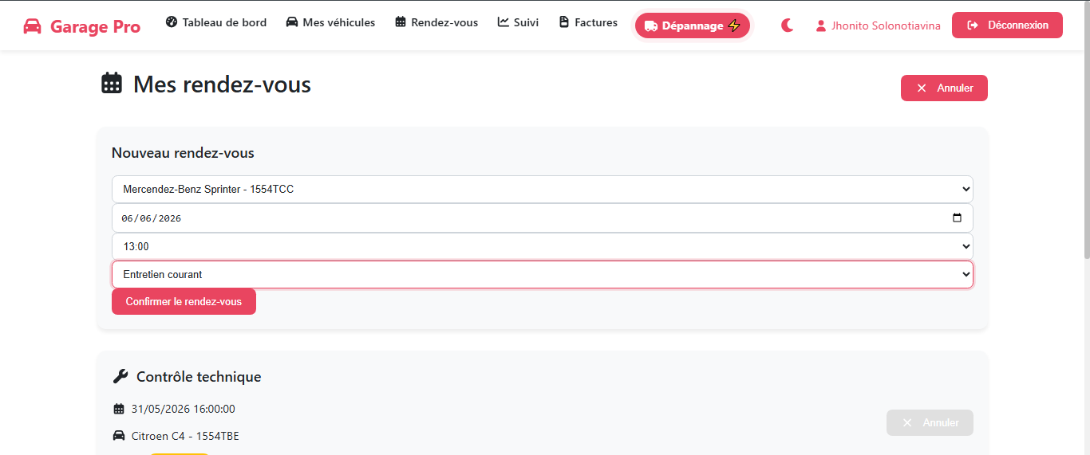
Description : Un client souhaitant faire une vidange se connecte, sélectionne son véhicule, choisit une date et horaire disponibles, puis confirme le rendez-vous.
L’utilisateur se connecte à son espace Garage Pro et ouvre la section Rendez-vous. Il choisit son véhicule, la date, l’heure et le type de service souhaité dans la partie Nouveau rendez-vous. Une fois les informations saisies, il clique sur Confirmer le rendez-vous. Le système enregistre la demande et envoie une notification automatique de confirmation à l’utilisateur et au garage. Le rendez-vous apparaît ensuite dans la liste, où l’utilisateur peut le modifier ou annuler si nécessaire.
  - Scénario 2 : Technicien – Gestion d’intervention
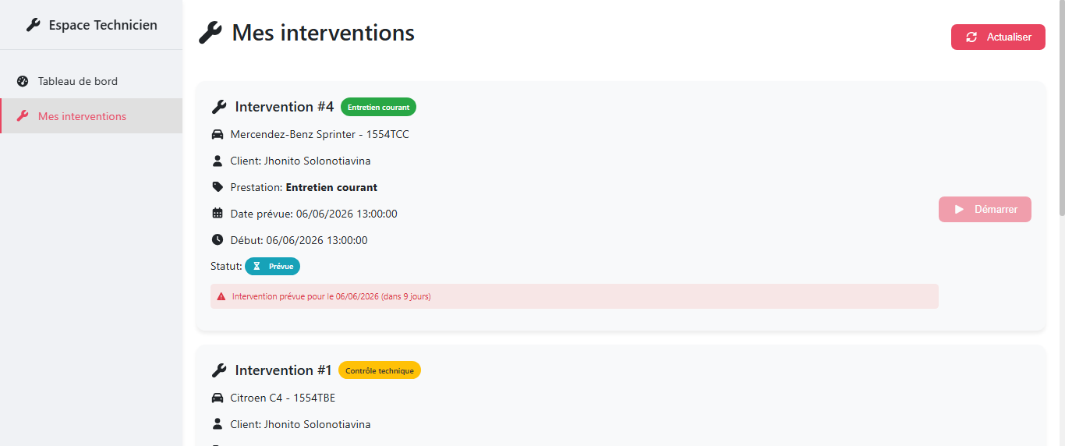
Description : Un technicien consulte ses interventions, démarre une vidange, enregistre la prestation et termine l'intervention.
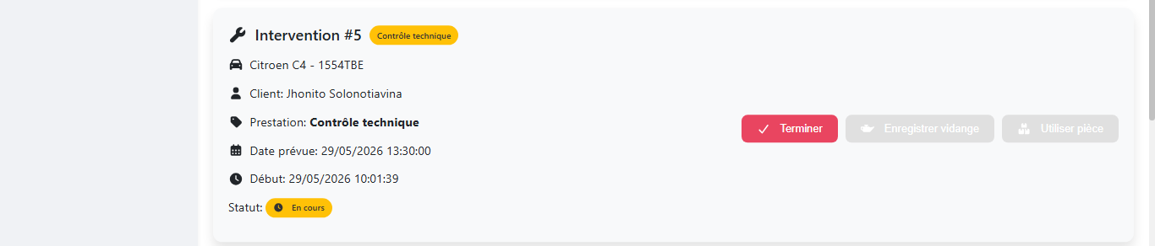
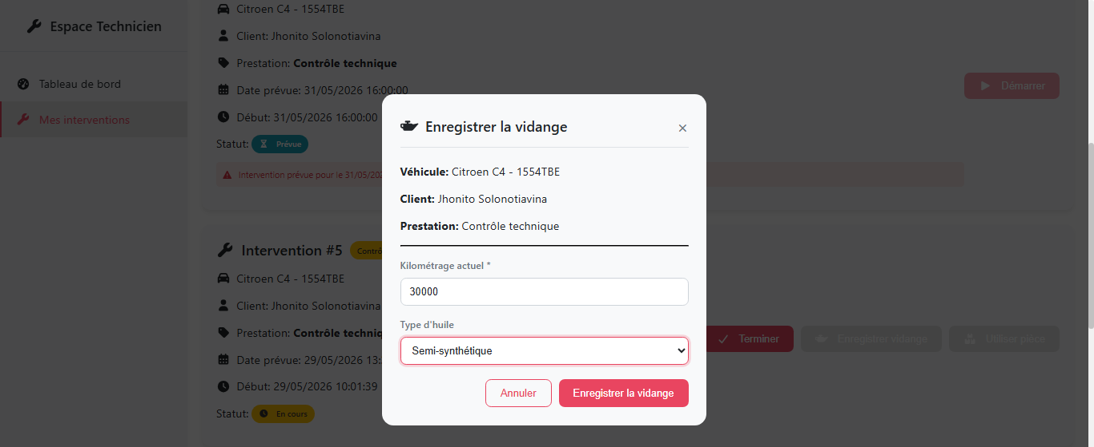

Dans l’Espace Technicien, le professionnel accède à la rubrique Mes interventions. Il voit la liste des tâches prévues, par exemple un entretien courant pour un Mercedes-Benz Sprinter ou un contrôle technique pour une Citroën C4. Chaque intervention affiche le véhicule, le client, la prestation et l’horaire.
Quand l’heure arrive, le technicien clique sur Démarrer pour lancer l’intervention. Pendant l’exécution, il peut enregistrer une vidange ou utiliser une pièce selon les besoins. Une fois le travail terminé, il valide avec le bouton Terminer.
Ainsi, le système garde une trace claire : statut prévu, en cours ou terminé, avec toutes les informations liées au client et au véhicule.

  - Scénario 3 : Dépanneur – Suivi GPS avec Dikjstra
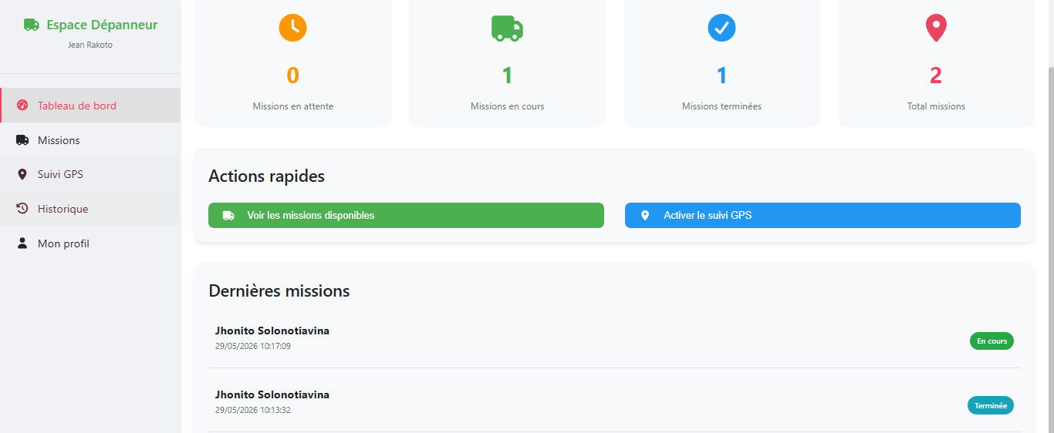
Desciption : Un dépanneur reçoit une mission, active le suivi GPS, calcule le chemin optimal et termine la mission.
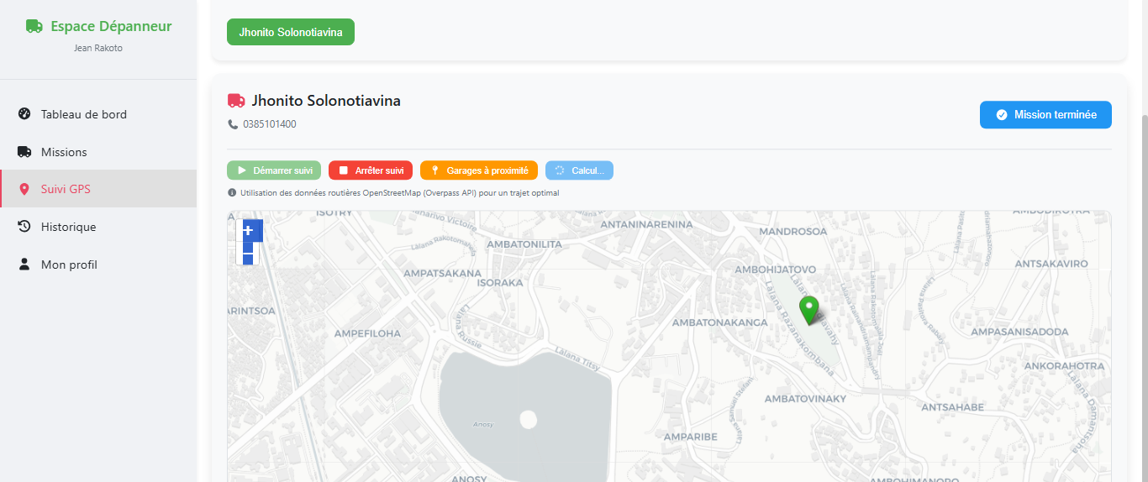
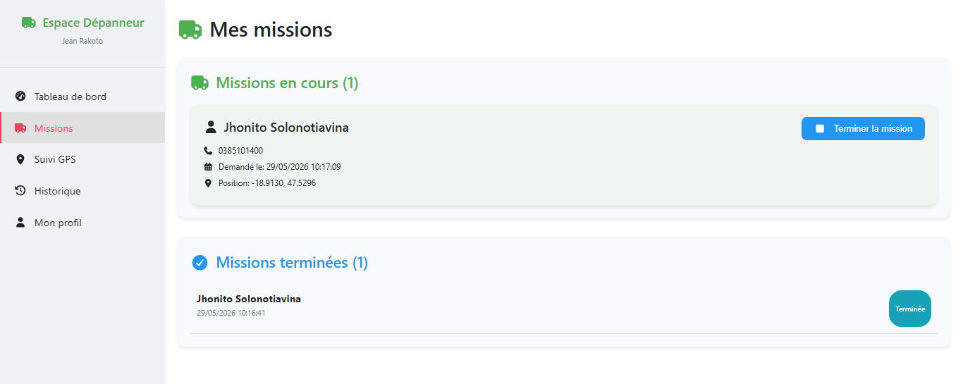

Dans l’Espace Dépanneur, le professionnel voit son tableau de bord avec les statistiques de missions : en attente, en cours, terminées et le total. Il peut accéder rapidement aux missions disponibles ou activer le suivi GPS.
Dans la rubrique Mes missions, il retrouve les interventions en cours et celles déjà terminées. Chaque mission affiche le client, la date, l’heure et la position GPS. Pendant une intervention, le dépanneur peut démarrer le suivi pour localiser le véhicule, consulter les garages à proximité et, une fois l’assistance effectuée, valider avec le bouton Mission terminée.
Ainsi, le système permet un suivi clair et en temps réel : le dépanneur gère ses missions, le client est assisté efficacement, et toutes les étapes sont enregistrées pour l’historique.

- Perspectives d’amélioration
  - Amélioration 1 : Planning visuel avec drag & drop
Description : Remplacer le planning actuel par une interface plus visuelle de type calendrier, où l'administrateur peut glisser-déposer les interventions pour les réassigner facilement à différents techniciens ou créneaux horaires.

Fonctionnalités envisagées :
- Vue hebdomadaire ou mensuelle du planning
- Affichage des interventions par technicien (couleurs différentes)
- Glisser-déposer pour modifier l'horaire ou le technicien
- Alertes visuelles en cas de conflit de planning
- Vue imprimable du planning de la semaine

Bénéfices attendus :
- Gestion du planning plus intuitive et rapide
- Meilleure visualisation des disponibilités
- Réduction des erreurs de planification
- Facilité de réorganisation en cas d'urgence

  - Amélioration 2 : Maintenance prédictive (alerte avant panne)
Description : Utiliser l'historique des interventions et des vidanges pour anticiper les pannes potentielles et proposer des entretiens préventifs aux clients.

Principe de fonctionnement :
- Le système analyse l'historique des interventions de chaque véhicule
- Il calcule la moyenne des kilométrages entre deux vidanges
- Une alerte est envoyée au client lorsque le kilométrage approche de l'échéance
- Pour les récurrentes (ex: courroie de distribution tous les 100 000 km), le système suggère un rendez-vous préventif

Bénéfices attendus :
- Réduction des pannes imprévues pour les clients
- Fidélisation de la clientèle (service à valeur ajoutée)
- Augmentation du chiffre d'affaires (interventions programmées)
- Positionnement du garage comme expert en entretien préventif

  - Amélioration 3 : Notification push en temps réel
Description :
Actuellement, les notifications sont consultables uniquement dans l'application. Une amélioration consisterait à envoyer des notifications push (via WebSocket, Firebase Cloud Messaging ou OneSignal) directement sur le navigateur ou l'appareil mobile des utilisateurs.

Bénéfices attendus :
- Le client est alerté immédiatement quand son intervention est terminée
- Le technicien reçoit une notification quand une nouvelle intervention lui est assignée
- Le dépanneur est averti en temps réel d'une nouvelle demande de dépannage
- Rappel automatique la veille d'un rendez-vous (réduction des absences)

Exemple de notifications :
- "Votre intervention sur Renault Clio est terminée. Facture disponible."
- "Nouvelle mission de dépannage - Client: Sophie Durand"
- "Rappel : Rendez-vous demain à 9h pour vidange"

CONCLUSION
La réalisation du projet "Garage Pro" a été une expérience très enrichissante sur les plans technique et personnel. Ce projet consistait à concevoir et développer une application web complète de gestion pour un garage automobile, intégrant quatre espaces distincts : client, technicien, dépanneur et administrateur. L'objectif principal était de digitaliser l'ensemble des processus métier d'un garage : gestion des clients, des véhicules, des rendez-vous, des interventions, des factures, des stocks et du service de dépannage d'urgence avec géolocalisation.
Ce que j'ai appris sur le plan technique
Ce projet m'a permis d'acquérir de nombreuses compétences techniques que je n'avais pas encore maîtrisées auparavant. Tout d'abord, j'ai approfondi ma maîtrise de React.js, notamment l'utilisation des hooks (useState, useEffect, useContext, useCallback) pour gérer l'état de l'application, ainsi que le routage avec React Router DOM pour créer une navigation fluide entre les différentes pages. J'ai également appris à structurer un projet React de manière modulaire et maintenable, en séparant les composants, les pages, les services et les contextes.
Côté backend, la découverte de Node.js et Express.js a été très formatrice. J'ai appris à concevoir une API REST complète avec des endpoints sécurisés, à gérer l'authentification via les sessions HTTP-only, et à hacher les mots de passe avec bcrypt pour garantir la sécurité des données utilisateurs. La gestion des erreurs, la validation des entrées et l'implémentation des middlewares ont également été des points clés de ce projet.
La base de données MySQL m'a permis de consolider mes compétences en SQL : création de tables avec des relations complexes (clés étrangères, contraintes d'intégrité), écriture de requêtes avec jointures multiples, et optimisation des performances grâce aux index. La conception du schéma relationnel a été une étape cruciale qui a demandé une réflexion approfondie sur les besoins du système.
L'un des aspects les plus intéressants du projet a été l'intégration de la cartographie avec Leaflet.js et OpenStreetMap. J'ai appris à afficher des cartes interactives, à ajouter des marqueurs personnalisés, à tracer des polylignes pour représenter les itinéraires, et à utiliser l'API Overpass pour récupérer les données routières réelles d'OpenStreetMap. Cette partie m'a permis de comprendre le fonctionnement des systèmes de géolocalisation et des algorithmes de recherche de chemin.
L'implémentation de l'algorithme de Dijkstra pour le calcul du trajet optimal a été un défi intéressant. J'ai compris le fonctionnement de cet algorithme classique de théorie des graphes, son principe de relaxation des distances, et son application concrète dans un système de navigation. J'ai également implémenté la formule de Haversine pour calculer les distances GPS à vol d'oiseau.
Ce que j'ai appris sur le plan personnel et professionnel
Au-delà des aspects techniques, ce projet m'a permis de développer des compétences transversales essentielles pour ma future carrière. J'ai appris à organiser mon travail sur la durée, à planifier les différentes phases du projet (analyse, conception, développement, tests), et à respecter les délais impartis. La gestion de projet agile m'a sensibilisé à l'importance des itérations courtes et des livraisons régulières.
La résolution de problèmes a été au cœur de ce projet. J'ai rencontré de nombreux obstacles techniques : erreurs de syntaxe, bugs inattendus, problèmes de performance, difficultés d'intégration entre le frontend et le backend. Chaque problème a été une opportunité d'apprentissage et m'a appris à être méthodique dans ma recherche de solutions.
La documentation du projet, que ce soit le code (commentaires) ou les livrables (cahier des charges, rapport, manuels), m'a appris l'importance de la clarté et de la rigueur. Un projet bien documenté est plus facile à maintenir, à faire évoluer et à partager avec d'autres développeurs.

Utilité du projet pour ma future carrière
Ce projet constitue une pièce maîtresse de mon portfolio professionnel. Il démontre ma capacité à mener à bien un projet complet de bout en bout, de l'analyse des besoins à la livraison finale, en passant par la conception, le développement et les tests. Les technologies utilisées (React, Node.js, MySQL) sont parmi les plus demandées sur le marché du travail, et la maîtrise de cette stack full-stack est un atout considérable pour mon employabilité.
Les compétences acquises en algorithmique (Dijkstra, structures de données) et en modélisation (UML, base de données) me seront utiles dans tout projet de développement, quel que soit le secteur d'activité. De même, l'expérience en cartographie et géolocalisation ouvre des opportunités dans les domaines de la logistique, des transports et des services en ligne.
Enfin, ce projet m'a donné confiance en mes capacités. Je sais maintenant que je suis capable de concevoir et développer une application professionnelle complète, de surmonter les difficultés techniques, et de livrer un produit fonctionnel qui répond aux besoins des utilisateurs.

Question d'ouverture
Pour aller plus loin, une question mérite d'être posée : comment l'intelligence artificielle et l'apprentissage automatique pourraient-ils être intégrés dans ce type d'application pour anticiper encore mieux les besoins des clients ? Par exemple, en analysant l'historique des interventions de chaque véhicule, un modèle prédictif pourrait alerter le client avant même qu'une panne ne survienne, en recommandant des entretiens préventifs personnalisés. De même, un système de recommandation pourrait suggérer au client le meilleur créneau horaire en fonction de ses habitudes de déplacement, ou proposer des services complémentaires basés sur le profil du véhicule (type de carburant, kilométrage, âge). Cette intégration de l'IA transformerait l'application d'un simple outil de gestion en un véritable assistant intelligent pour le conducteur et le garagiste.
En conclusion, le projet Garage Pro a été une expérience extrêmement formatrice qui m'a permis de grandir en tant que développeur et en tant que futur professionnel de l'informatique. Je suis fier du résultat obtenu et des compétences que j'ai développées tout au long de ce parcours.

BIBLIOGRAPHIE
React Documentation. (2026). React.js official documentation. https://react.dev
Express.js Team. (2026). Express.js Guide. https://expressjs.com
Oracle Corporation. (2026). MySQL Reference Manual. https://dev.mysql.com/doc
Leaflet Developers. (2026). Leaflet.js Documentation. https://leafletjs.com
OpenStreetMap Foundation. (2026). OpenStreetMap Wiki. https://wiki.openstreetmap.org
Cormen, T. H., Leiserson, C. E., Rivest, R. L., & Stein, C. (2022). Introduction to Algorithms (4th ed.). MIT Press.
Schwaber, K., & Sutherland, J. (2020). The Scrum Guide. Scrum.org

ANNEXE
- Questionnaire
Dans le cadre de l'élaboration du projet Garage Pro, un questionnaire a été diffusé auprès de professionnels du secteur automobile (garagistes, mécaniciens, gérants) afin de recueillir leurs besoins et attentes concernant un outil de gestion digitalisé. Voici la liste des questions posées lors de cette enquête.
Question 1 : Quel est votre rôle dans le garage ?
- Client
- Technicien / Mécanicien
- Gérant / Administrateur
- Dépanneur

Question 2 : Utilisez-vous actuellement un logiciel de gestion pour votre garage ?
- Oui
- Non

Question 3 : Quelles sont les fonctionnalités les plus importantes pour vous dans un logiciel de gestion de garage ?
- Prise de rendez-vous en ligne
- Gestion des clients et véhicules
- Suivi des interventions
- Génération de factures
- Gestion des stocks de pièces
- Statistiques et tableau de bord
- Service de dépannage avec géolocalisation

Question 5 : Pensez-vous qu'un système de géolocalisation pour suivre les dépanneurs en temps réel serait utile pour votre activité ?
- Oui, très utile
- Peut-être
- Non, pas nécessaire

Question 6 : Seriez-vous intéressé par des statistiques détaillées sur l'activité de votre garage (chiffre d'affaires, interventions par technicien, taux d'occupation) ?
- Oui, très intéressé
- Peut-être
- Non, pas intéressé

- Extraits de code
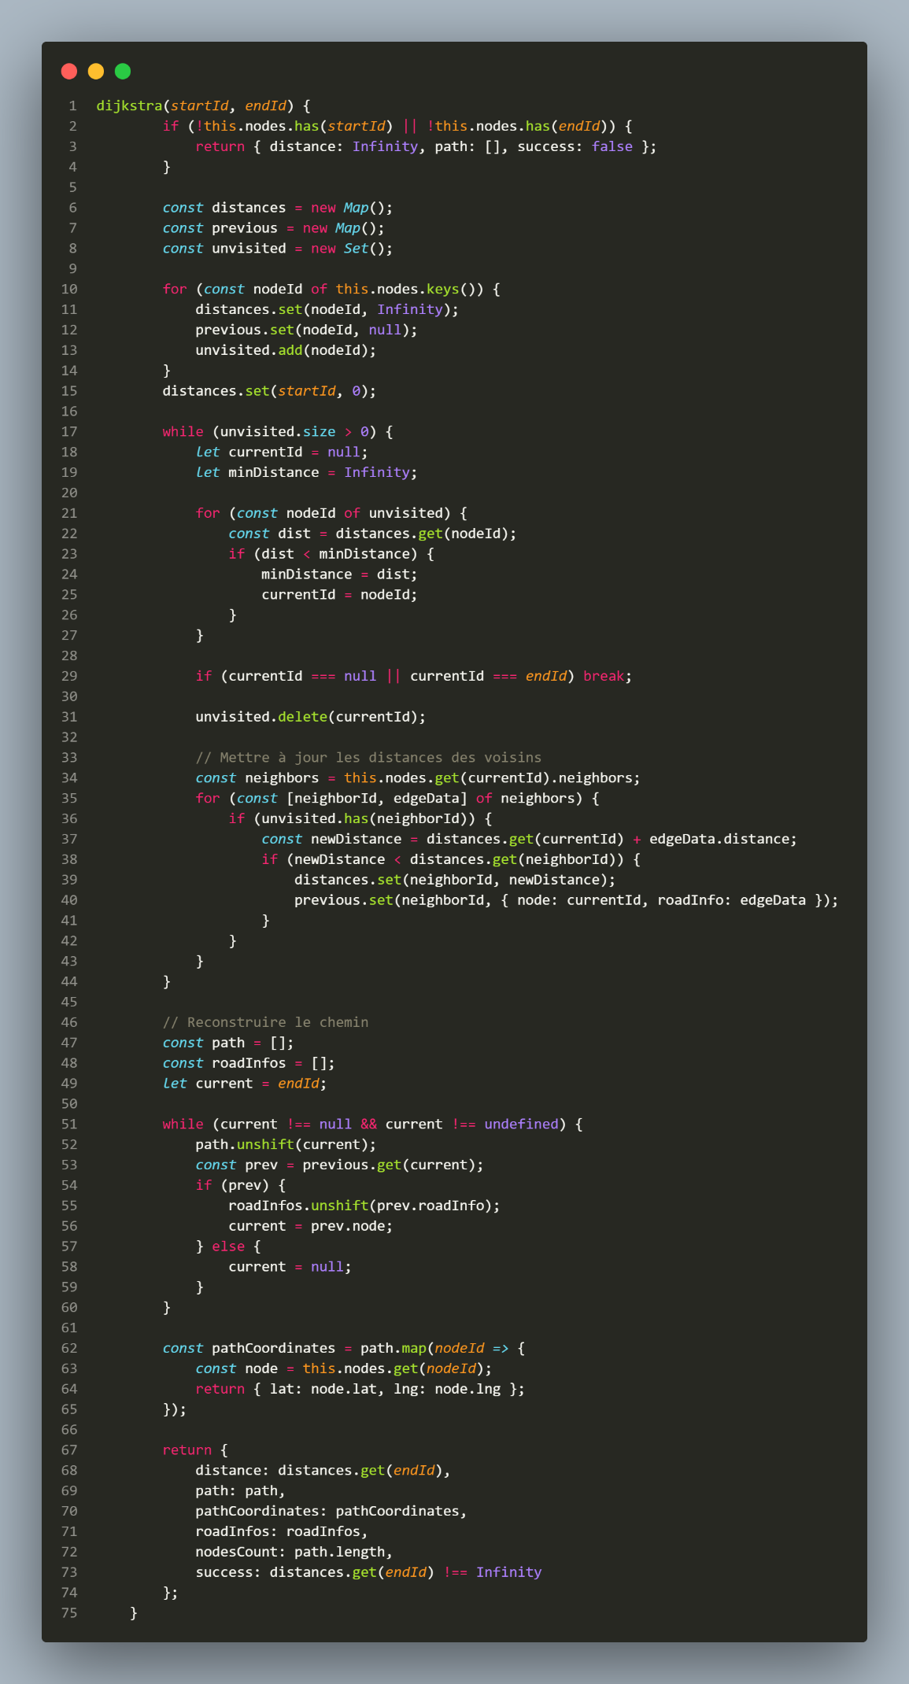

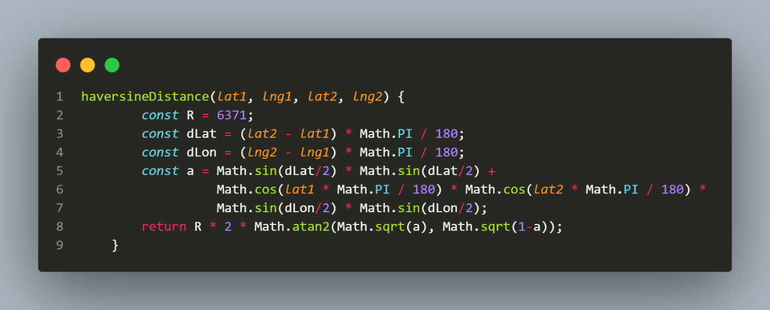
Complexité algorithmique

Algorithme de Dijkstra
L'algorithme de Dijkstra est utilisé dans le module de dépannage pour calculer le trajet le plus court entre la position du dépanneur et celle du client.

Principe de l'algorithme :
L'algorithme de Dijkstra explore un graphe pondéré où les nœuds représentent des intersections routières et les arêtes représentent des routes avec leur distance comme poids. Il détermine le chemin de coût minimal entre un nœud source et tous les autres nœuds du graphe.

Complexité temporelle :
Implémentation | Complexité | Cas d’utilisation
Version naîve | O(V²) | Petits graphes (V < 1000)
Version avec tas binaire | O((V + E) log V) | Moyens graphes
Version avec tas de Fibonacci | O(E + V log V) | Grands graphes (théorique)

Dans notre implémentation, nous utilisons une file de priorité basée sur un tas binaire, ce qui nous donne une complexité de O((V + E) log V) où V est le nombre de nœuds et E le nombre d'arêtes du graphe routier.
Justification du choix :
Cette complexité est acceptable pour un système de navigation urbaine car le nombre de nœuds dans un rayon de 5 kilomètres est généralement inférieur à 10 000, ce qui donne environ (10 000 + 20 000) × log(10 000) ≈ 30 000 × 13 ≈ 390 000 opérations, soit moins de 0,5 seconde sur un matériel standard.
Complexité spatiale :
La complexité spatiale est de O(V) pour stocker les distances et les prédécesseurs, plus O(V + E) pour stocker le graphe lui-même.
Analyse par cas :
- Meilleur cas : O(V + E) lorsque le nœud cible est trouvé rapidement
- Cas moyen : O((V + E) log V)
- Pire cas : O((V + E) log V) dans un graphe dense

3.2 Algorithme de Haversine
La formule de Haversine est utilisée pour calculer la distance à vol d'oiseau entre deux points géographiques définis par leurs coordonnées latitude et longitude.
Formule mathématique :Soit deux points A(lat1, lon1) et B(lat2, lon2) sur la sphère terrestre de rayon R = 6371 km.
Δlat = lat2 - lat1
Δlon = lon2 - lon1

a = sin²(Δlat/2) + cos(lat1) × cos(lat2) × sin²(Δlon/2)
c = 2 × atan2(√a, √(1-a))
distance = R × c

Complexité temporelle :
La complexité est O(1), ce qui signifie que le temps de calcul est constant quelle que soit la distance entre les points. Chaque appel à la fonction effectue un nombre fixe d'opérations mathématiques (sinus, cosinus, racine carrée).
Justification :
Cette complexité constante est idéale pour notre application car le calcul de distance est appelé très fréquemment (lors de chaque mise à jour de position GPS, soit toutes les 3 secondes). Le temps de réponse est ainsi toujours inférieur à la milliseconde.

TABLE DES MATIERES

SOMMAIRE 2
RÉSUMÉ 3
ABSTRACT 4
INTRODUCTION 5
ANALYSE ET CONCEPTION 7
1. Analyse des besoins 7
2. Fonctionnalités à implémenter 8
3. Modélisation du système 8
3.1. Diagramme de cas d’utilisation 9
3.2. Diagramme de séquence 10
3.3. Diagramme de classes 11
RÉALISATION 12
1. Technologies utilisées 12
1.1 Frontend 12
1.2 Backend 12
1.3 Base de données 14
1.4 Cartographie 14
1.5 Outils de développement 14
2. Structure des dossiers 14
3. Structure de la base de données 17
RESULTATS 18
1. Résultats obtenus 18
1.1. Scénario 1 : Client Prise de rendez-vous 18
1.2. Scénario 2 : Technicien – Gestion d’intervention 18
1.3. Scénario 3 : Dépanneur – Suivi GPS avec Dikjstra 20
2. Perspectives d’amélioration 21
2.1. Amélioration 1 : Planning visuel avec drag & drop 21
2.2. Amélioration 2 : Maintenance prédictive (alerte avant panne) 21
2.3. Amélioration 3 : Notification push en temps réel 22
CONCLUSION 23
BIBLIOGRAPHIE 27
ANNEXE 28
1. Questionnaire 28
2. Extraits de code 29
3. Complexité algorithmique 31
3.1. Algorithme de Dijkstra 31
3.2 Algorithme de Haversine 32
TABLE DES MATIERES 33

